**LAPORAN TUGAS KELOMPOK**

**PRAKTIKUM TIK**



Disusun Oleh Kelompok 1:

Akbar Hendrawan Pratama (19/441190/SV/16542)

Catur Wardana (19/441194/SV/16546)

Yeyen Karunia (19/441215/SV/16567)

Bagus Sadewa (19/447112/SV/16831)

**DEPARTEMEN TEKNIK MESIN**

**SEKOLAH VOKASI**

**UNIVERSITAS GADJAH MADA**

**2021**

# KATA PENGANTAR

Puji Syukur kami panjatkan kehadirat Allah SWT karena atas berkat rahmat dan karunia-Nya Laporan Akhir Praktikum TIK ini dapat terselesaikan dengan baik tepat pada waktunya. Adapun tujuan penulisan laporan ini adalah untuk memenuhi tugas akhir kelompok Praktikum TIK Semester IV Tahun Pelajaran 2020/2021. Dalam penyelesaian laporan ini, kami banyak mengalami kesulitan, terutama disebabkan oleh kurangnya ilmu pengetahuan yang menunjang. Namun, berkat bimbingan dan bantuan dari berbagai pihak, akhirnya laporan ini dapat terselesaikan dengan cukup baik. Karena itu sudah sepantasnya jika kami mengucapkan terima kasih kepada:

1. Dosen Pembimbing dan Instruktur Praktikum TIK.
2. Semua pihak yang telah ikut membantu hingga tahap laporan praktikum ini selesai yang tidak dapat penulis sebutkan satu per satu.

Kami sadar sebagai seorang mahasiswa yang masih dalam proses pembelajaran, penulisan laporan ini masih banyak kekurangannya. Oleh karena itu, kami sangat mengharapkan adanya kritik dan saran yang bersifat positif, guna penulisan laporan yang lebih baik lagi di masa yang akan datang.

Yogyakarta, 08 Mei 2021

Penyusun

# DAFTAR ISI

KATA PENGANTAR ii

DAFTAR ISI iii

A. PENDAHULUAN 1

B. SISTEM KENDALI JARAK JAUH 1

C. WEB SERVER 2

D. KODULAR CREATE APP 2

E. PERANCANGAN 2

F. PEMBAHASAN 21

G. KESIMPULAN 22

# 

**Soal 1**

Dashboard Industrial Equipment Control System

* Output Control: Motor, Pompa, dan HVAC
* Input: 3 Temperature sensor untuk pengaman perangkat output
* Tabel harus ada kolom date time/ time stamp (untuk pencatatan waktu/tanggal inputan data)

# PENDAHULUAN

Desain dan Penerapan Sistem Kontrol Motor,Pompa,dan HVAC Jarak Jauh Berbasis Web Application. Pada penugasan ini dirancang dan dibangun sebuah web application untuk memodelkan *Industrial Equipment*, seperti Motor,Pompa,dan HVAC. Sistem pengendalian *Industrial Equipment* jarak jauh berbasis web ini dirancang secara nirkabel (wireless) dengan memanfaatkan teknologi internet. Data keluaran device (*Industrial Equipment*) di kendalikan oleh driver relay yang selanjutnya dikirim melalui komunikasi paralel (port paralel) yang dihubungkan ke komputer server sehingga dapat ditampilkan ke halaman web user. Dalam project kali ini didalamnya harus terdapat Konsol Python sebagai sistem otomatis simulator, Dasbor Web Python Flask yang didalamnya terdapat manajemen pengguna, daftar pengguna yang membutuhkan persetujuan admin, tidak adanya operasi penyisipan dan penghapusan kecuali untuk tabel pengguna (khusus admin), dan halaman untuk menampilkan profil anggota dengan gambar.

# SISTEM KENDALI JARAK JAUH

Sistem kendali jarah jauh (remote control) yang digunakan untuk mengendalikan *Industrial Equipment* sebenarnya merupakan salah satu contoh yang dari sistem pengendalian. Sistem remote control untuk pengaturan *Industrial Equipment* umumnya menggunakan tombol tekan sebagai input pengendali. Dalam sistem kendali jarak jauh, secara garis besar terdapat dua buah komponen utama yaitu bagian pengendali lokal dan bagian pengendali sisi jauh. Pengendali lokal merupakan bagian pengendali oleh operator, yaitu bagian dimana pengontrol memberikan akses kendalinya, sedangkan bagian pengendali sisi jauh adalah bagian yang berhubungan langsung dengan peralatan yang dikendalikan.

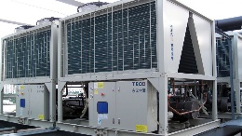

**IP PUBLIC**

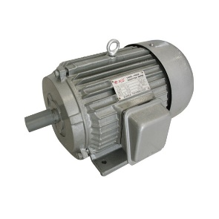

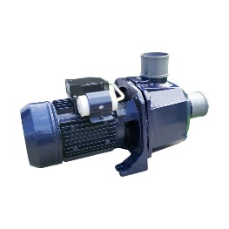

# WEB SERVER

Web server merupakan software yang memberikan layanan data yang berfungsi menerima permintaan HTTP (Hypertext Transfer Protocol) atau HTTPS (Hypertext Transfer Protocol Secure) dari klien yang dikenal dengan browser web dan mengirimkan kembali hasilnya dalam bentuk halaman-halaman web yang umumnya berbentuk dokumen HTML.

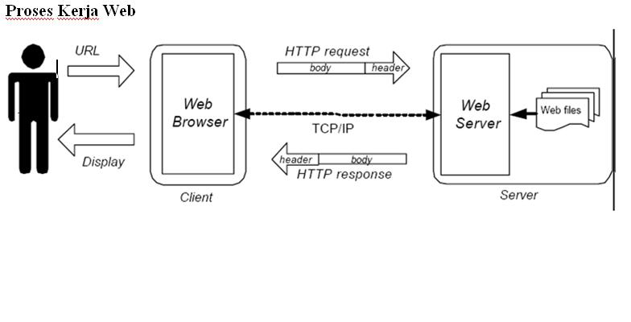

Sistem Kerja Web Server

# KODULAR CREATE APP

Kodular merupakan situs web yang menyediakan fitur menyerupai MIT App Inventor untuk membuat aplikasi Android dengan menggunakan block programming. Dimana saat ini tidak perlu menuliskan kode program secara manual untuk membuat aplikasi Android. Kodular inilah merupakan menyediakan kelebihan fitur yakni Kodular Store dan Kodular Extension IDE yang tentunya memudahkan saat melakukan upload aplikasi android ke dalam Kodular, saat melakukan dalam pembuatan blok program extension IDE sesuai dengan keinginan developer. Sehingga Kodular merupakan situs web yang memudahkan untuk membuat suatu aplikasi android.

# PERANCANGAN

1. Persiapan Aplikasi dan Extensi yang akan digunakan
2. Langkah pertama dalam pembuatan project ini adalah membuka aplikasi – aplikasi penunjang pembuatan project seperti Visual Studio Code

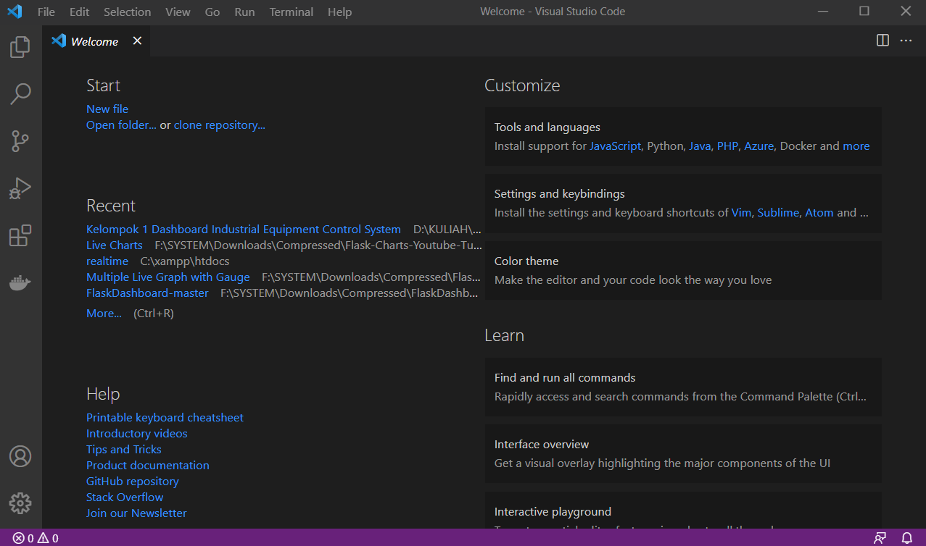

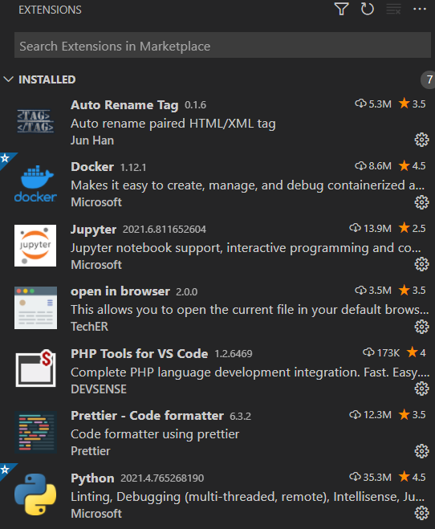

1. MySQL Installer

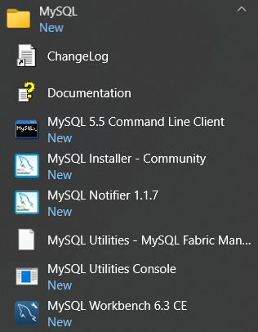

1. My-Sql Front

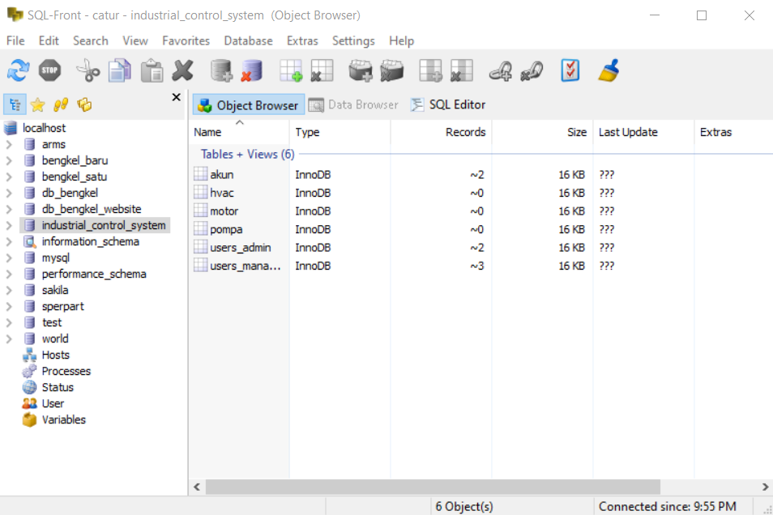

1. Python

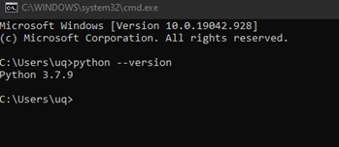

1. Extensi Python (Flask, flask_mysqldb, bcrypt, json, random, datetime, time)

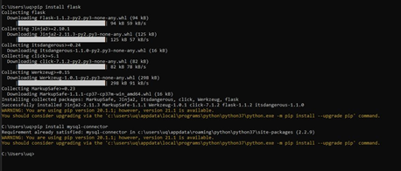

1. Selanjutnya adalah membuat database di localhost agar nantinya sistem dapat terkoneksi dengan database secara otomatis.

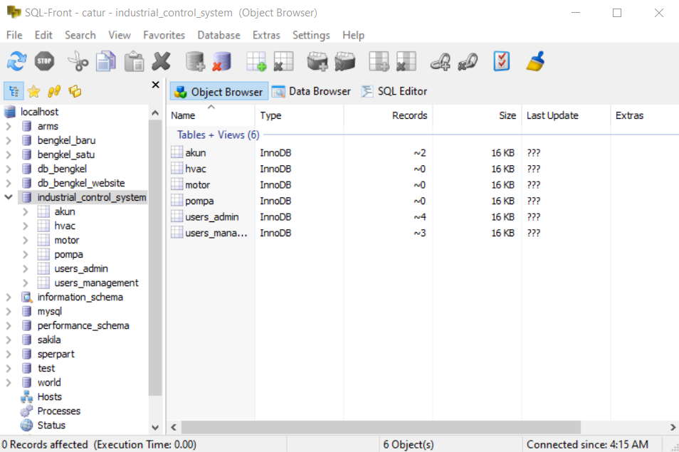

1. Melakukan Coding untuk membuat front end dan backend website
2. Coding app.py untuk membuat backend

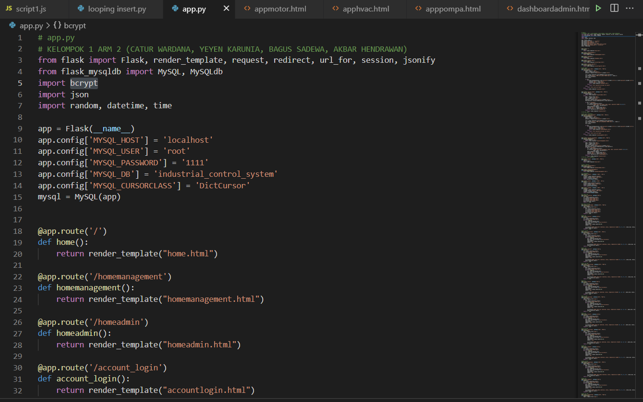

(Coding lanjutan terlampir)

1. Coding HTML

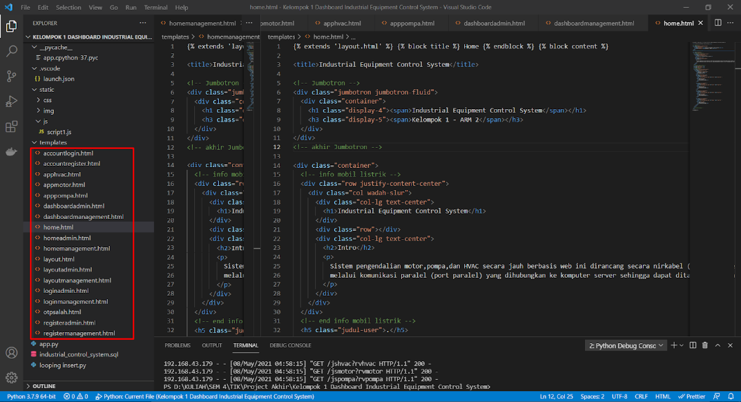

(HTML banyak karena dashboard terdiri dari 2 pengguna yaitu admin dan user, untuk script terlampir)

1. Pada kasus project kali ini kami harus membuat sebuah data muncul secara realtime, maka kami aplikasikan Ajax Jquery ke program kita.

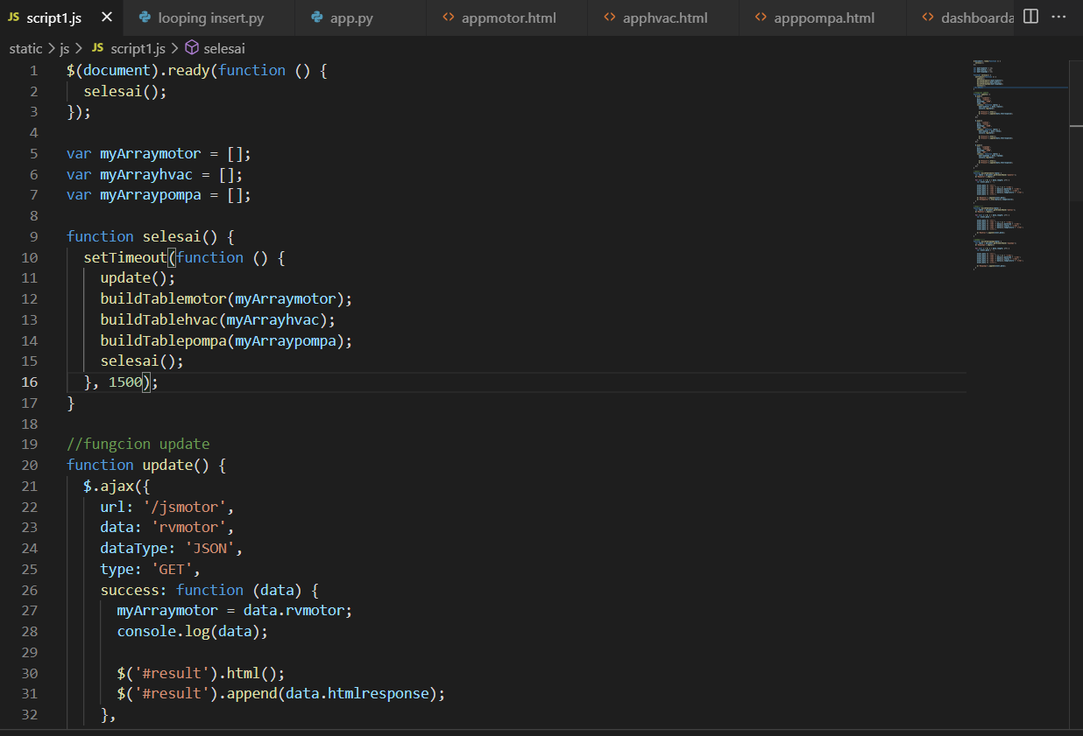

1. Setelah Coding program selesai dilakukan langkah selanjutnya kita membuat sebuah simulator mesin menggunakan looping insert database berbasis console python

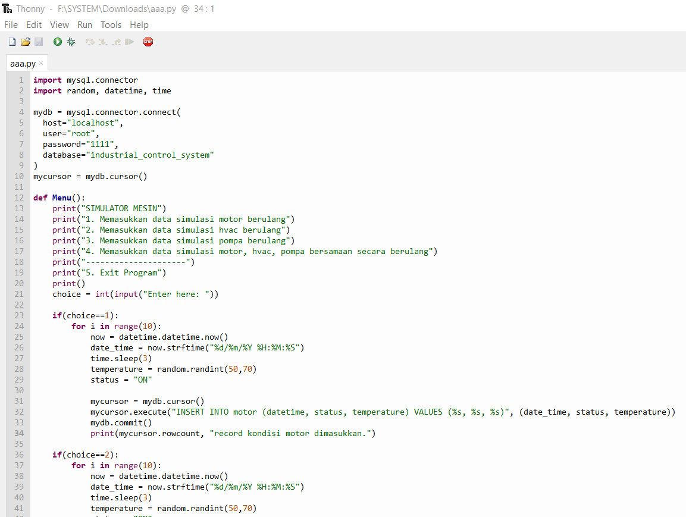

1. Setelah pembuatan simulator mesin dan website selesai, kemudian diuji pada localhost komputer terlebih dahulu menggunakan localhost server.

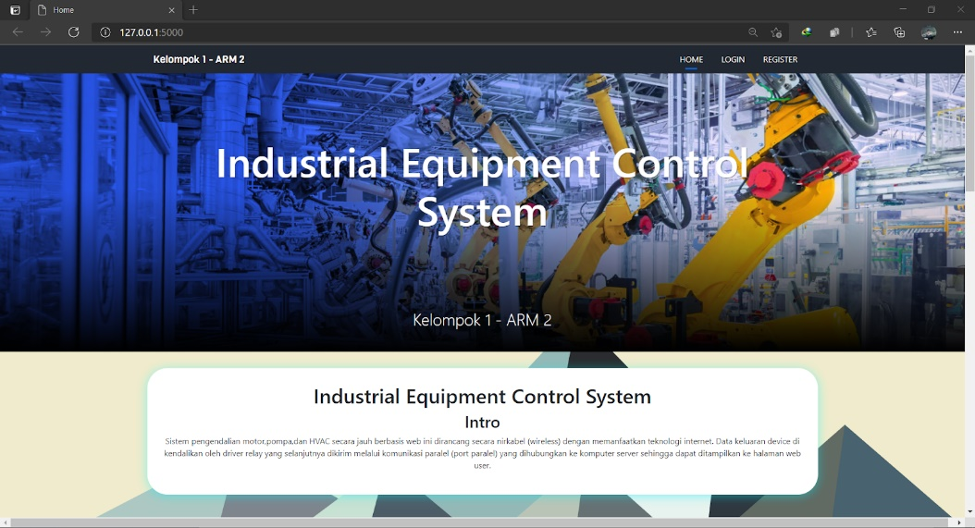

(home page)

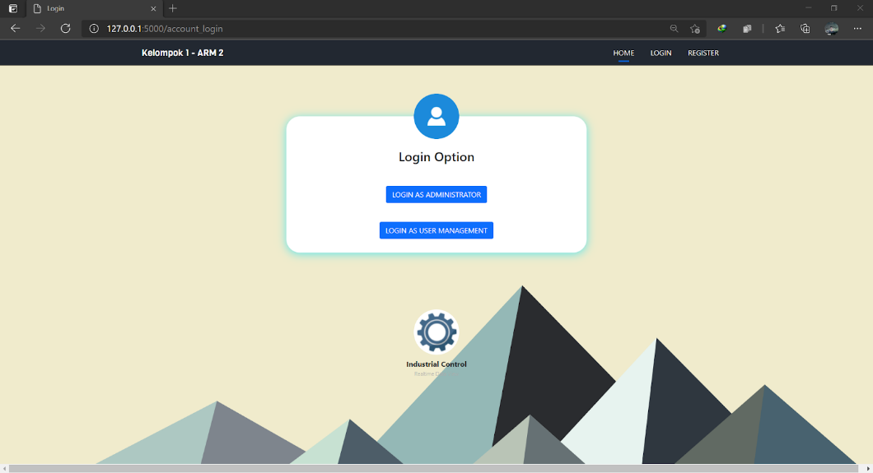

(Login page, dibagi menjadi 2 yaitu login as admin dan login as user management)

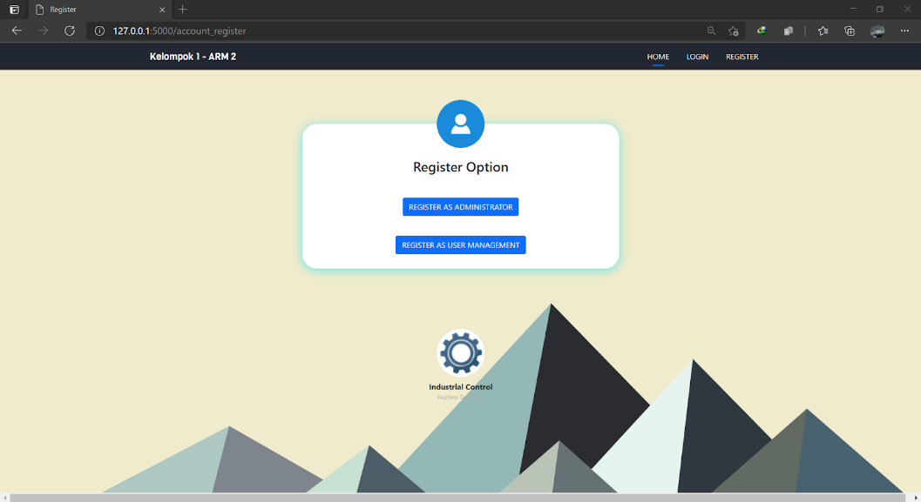

(Register page, dibagi menjadi 2 yaitu register as admin dan register as user management)

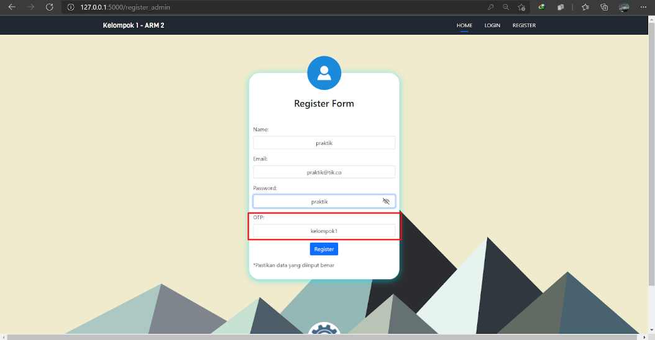

(Pada register page dilengkapi dengan One-Time Password (OTP) OTP hanya diketahui oleh pengelola website sehingga jika akan registrasi pada website diperlukan perizinan terlebih dahulu).

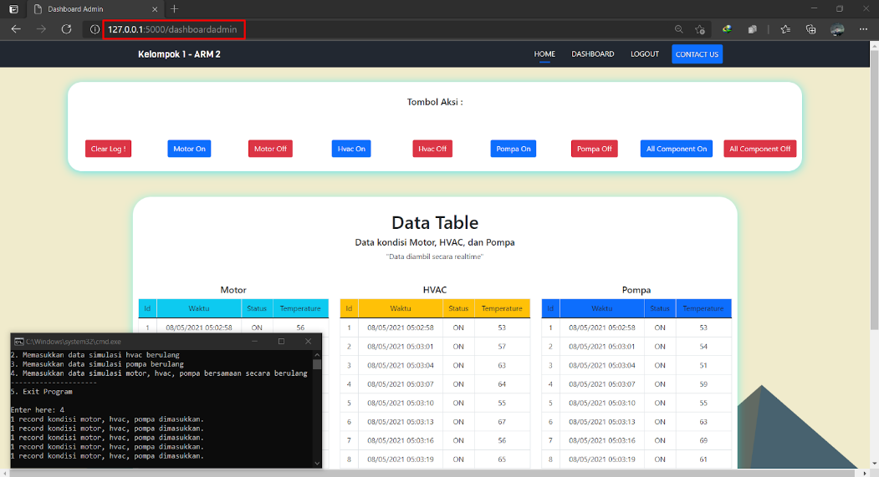

(Isian tabel merupakan data terupdate dengan interval updater pada Ajax Jquery 1500 micro second atau 1.5 detik, hal ini memungkinkan untuk mempermudah mengetahui kondisi mesin. Selain itu di dalam dashboard admin ini juga dilengkapi dengan berbagai tombol untuk melakukan pengendalian mesin secara realtime).

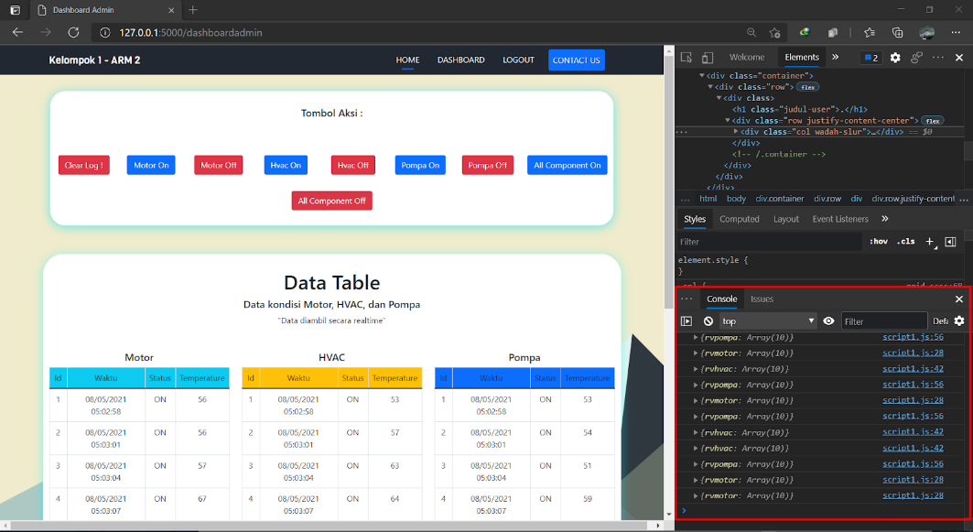

(Terlihat pada Console data selalu di update).

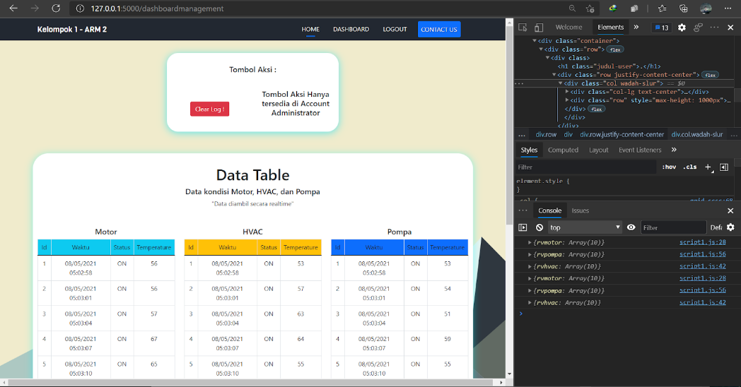

(Dashboard User tidak tersedia tombol untuk melakukan kendali mesin seperti pada dashboard admin, dashboard user hanya dilengkapi tombol untuk clear log saja).

1. Setelah website dapat berjalan sempurna pada localhost maka kita akan menjalankan di local network agar bisa diakses dari aplikasi android atau perangkat yang berada di dalam satu jaringan dengan mengubah debug menjadi ke alamat ip 0.0.0.0

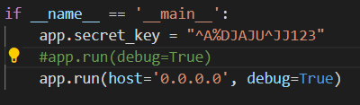

* setelah app.run di ganti ke host 0.0.0.0 kita bisa melakukan pengujian dengan cara mengakses alamat localnetwork:5000 atau 192.168.43.179:5000

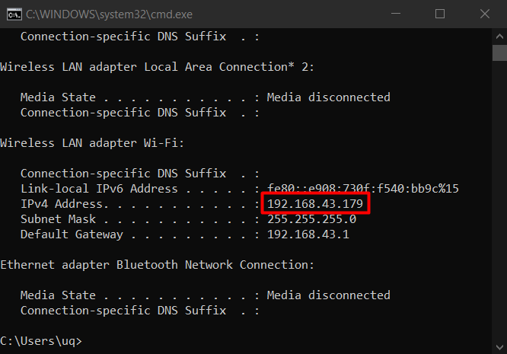

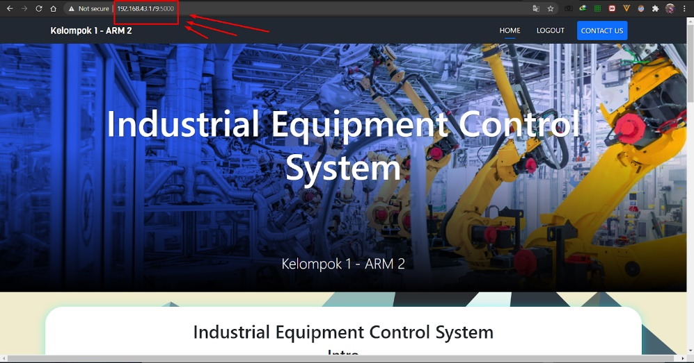

(jika sudah bisa termuat dalam alamat tersebut maka kita sudah siap untuk membuat aplikasi androidnya)

1. Pembuatan aplikasi android menggunakan online software pada <https://creator.kodular.io/> untuk localnetwok. (khusus untuk hosting web 192.168.x.x:5000 diganti dengan link web pythonanywhere <http://caturwardana.pythonanywhere.com/> )
2. Tampilan Kodular Application designer dan blocks pada Screen1 (main screen)

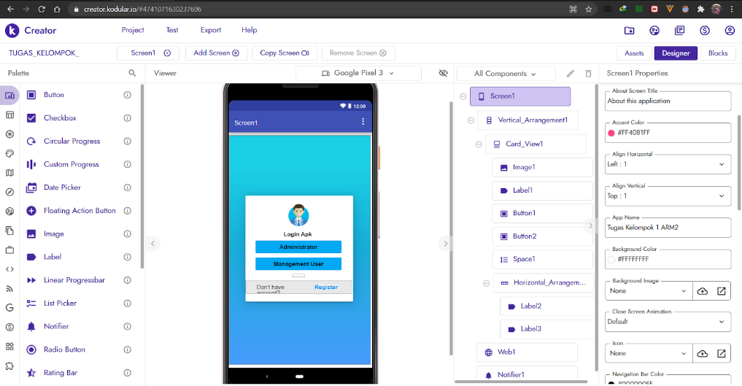

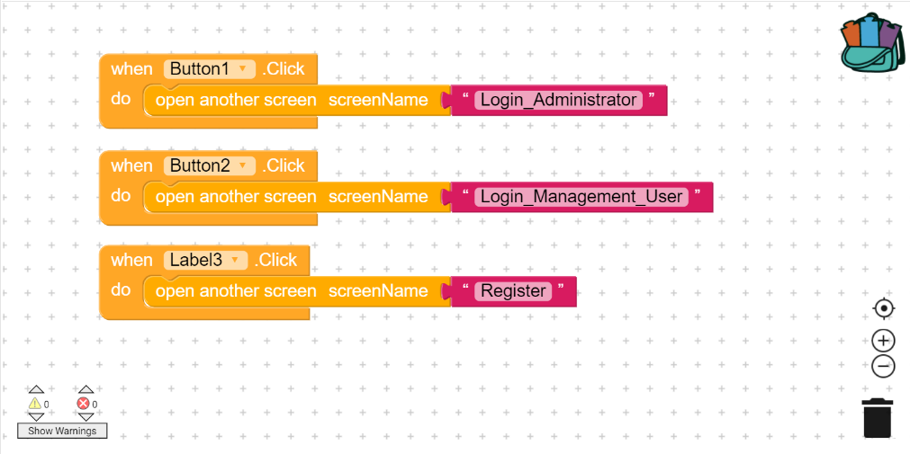

1. Tampilan Kodular Application designer dan blocks Register screen (as admin / as management user)

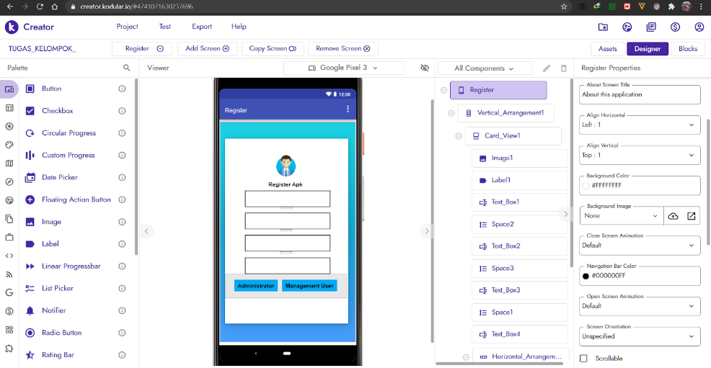

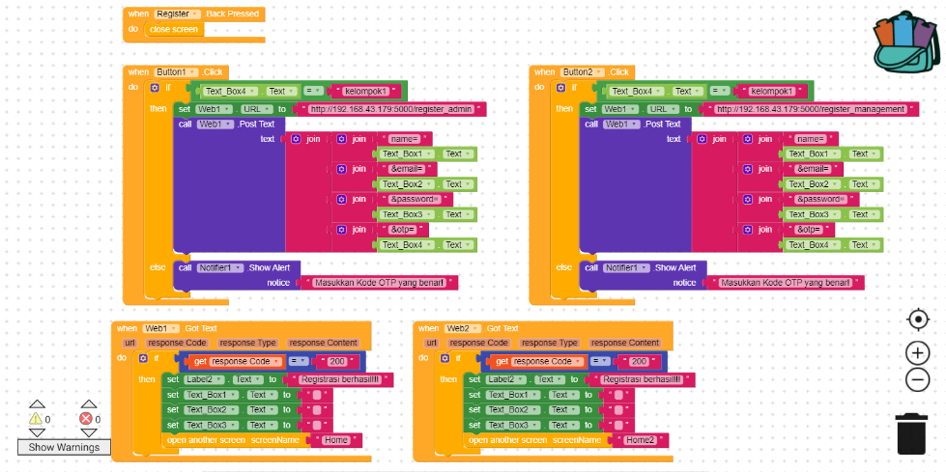

1. Tampilan Kodular Application designer dan blocks pada halaman Login as Administrator

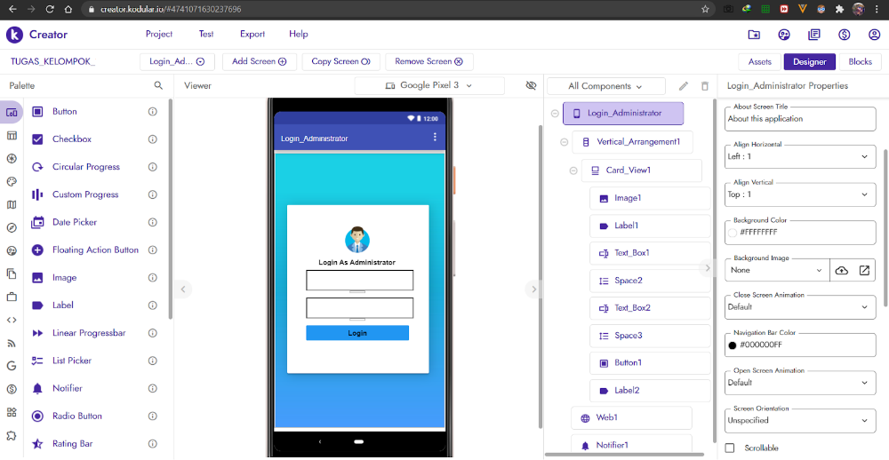

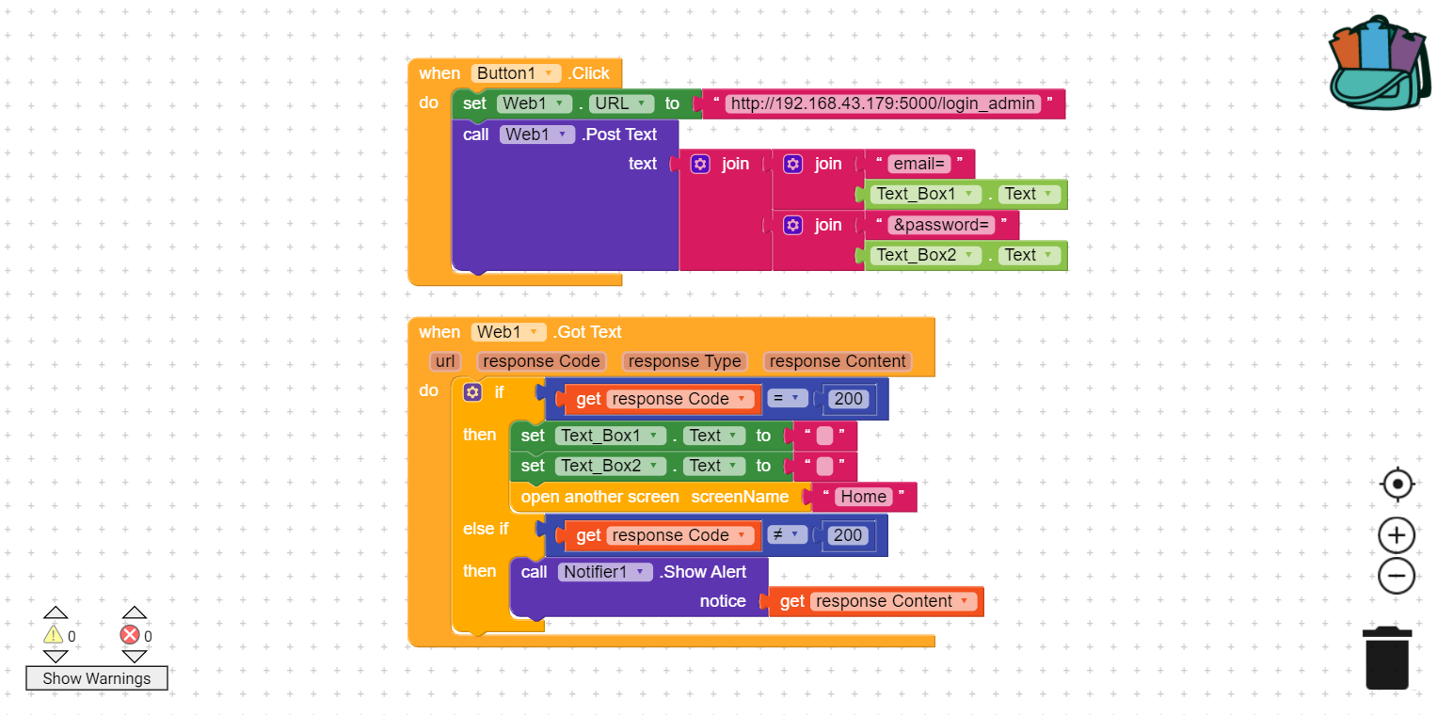

1. Tampilan Kodular Application designer dan blocks pada halaman Login as User Management

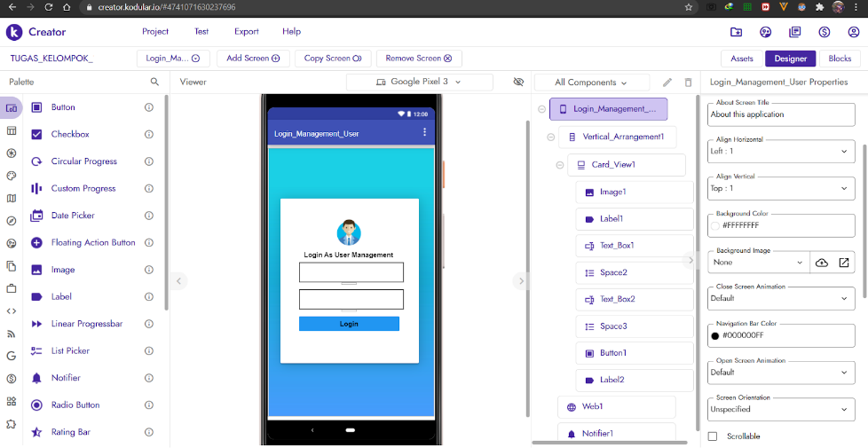

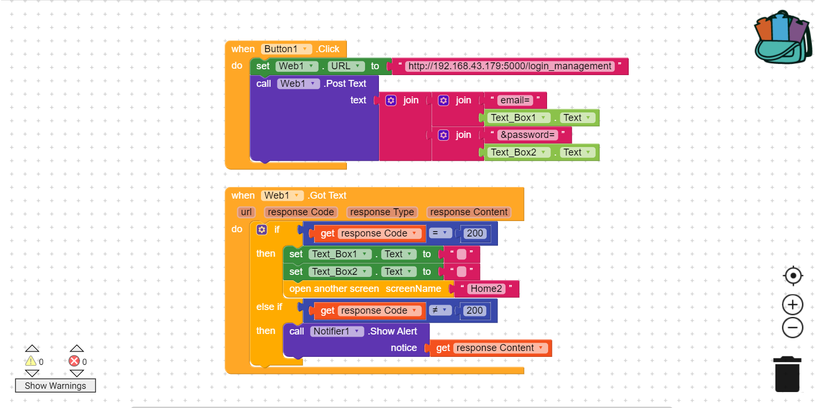

1. Tampilan Kodular Application designer dan blocks pada halaman Home Admin. Pada tampilan halaman home ini kami menggunakan menu side bar sehingga untuk menuju dashboard HVAC,Motor,dan Pompa bisa menggunakan side bar menu tersebut.

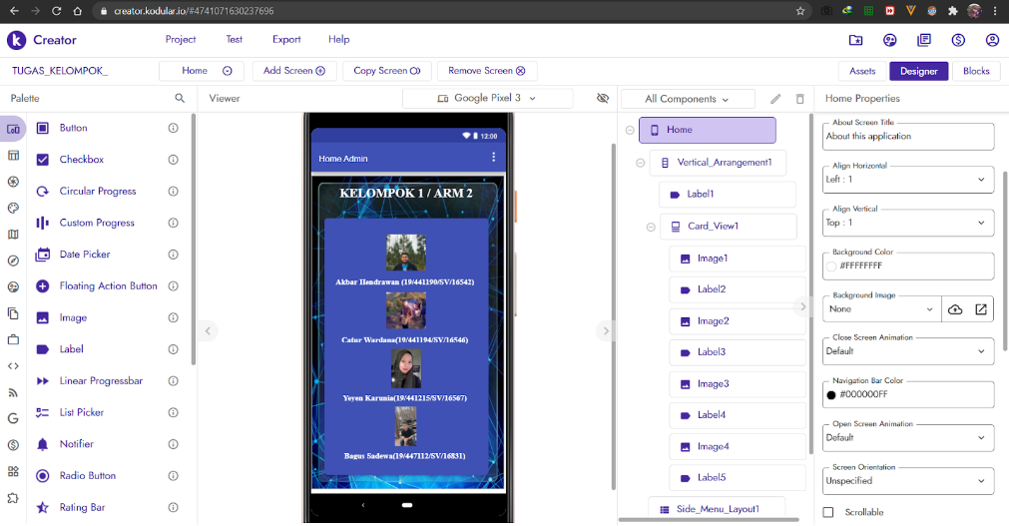

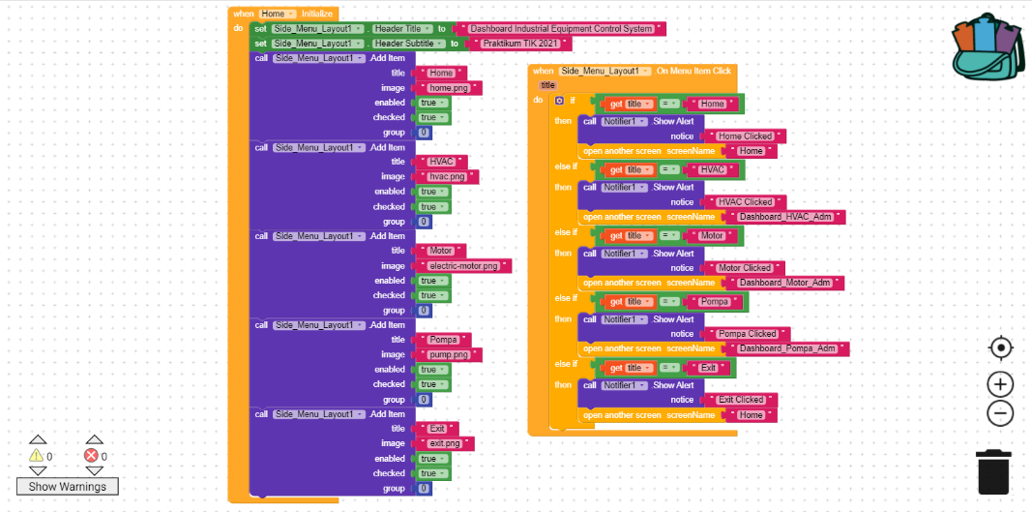

1. Tampilan Kodular Application designer dan blocks pada halaman Home User Management. Pada tampilan halaman home ini kami menggunakan menu side bar sehingga untuk menuju dashboard HVAC,Motor,dan Pompa bisa menggunakan side bar menu tersebut.

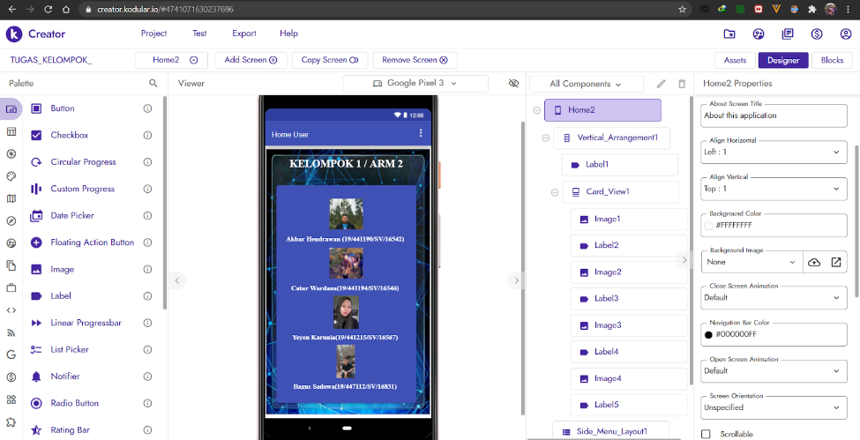

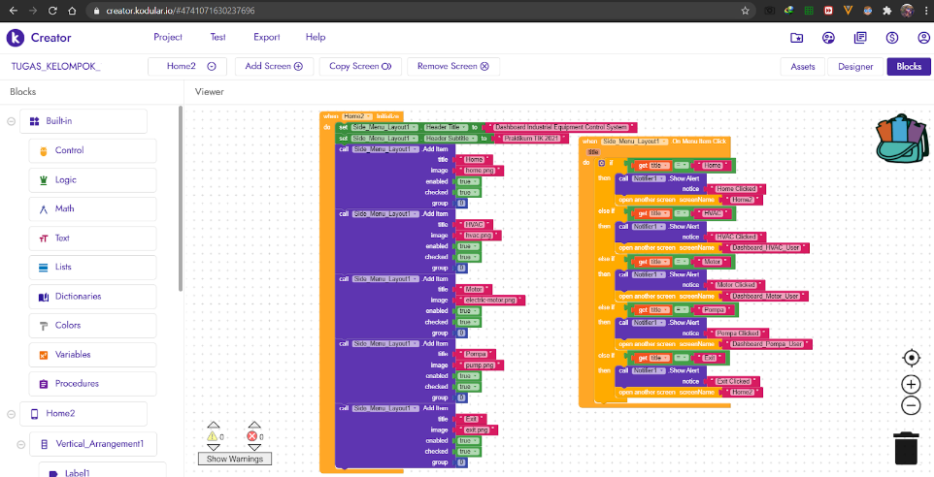

1. Tampilan Kodular Application designer dan blocks pada halaman dashboard pompa untuk user. Pada halaman ini hanya terdapat *clear log* dan *refresh* yang berguna untuk menghapus log yang telah terjadi dan memperbaharui halaman kodular agar selalu ter-*update.*

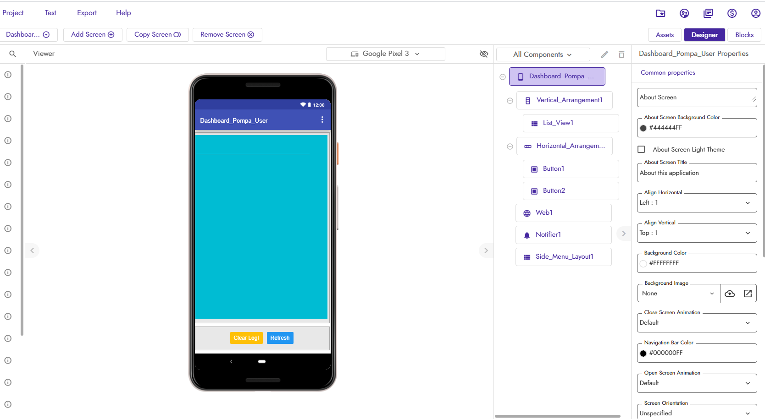

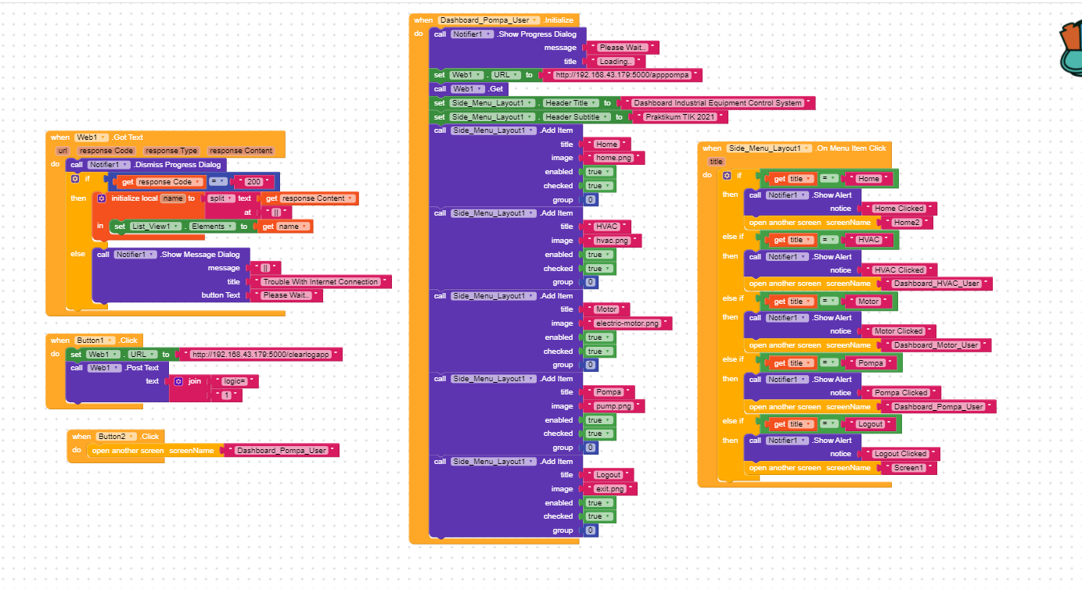

1. Tampilan Kodular Application designer dan blocks pada halaman dashboard pompa untuk admin. Pada halaman ini terdapat *clear log, refresh, button* pompa on dan *button* pompa off yang berguna untuk mengontrol sistem pompa agar dapat menyala/mematikan serta melakukan pembaharuan pada halaman kodular.

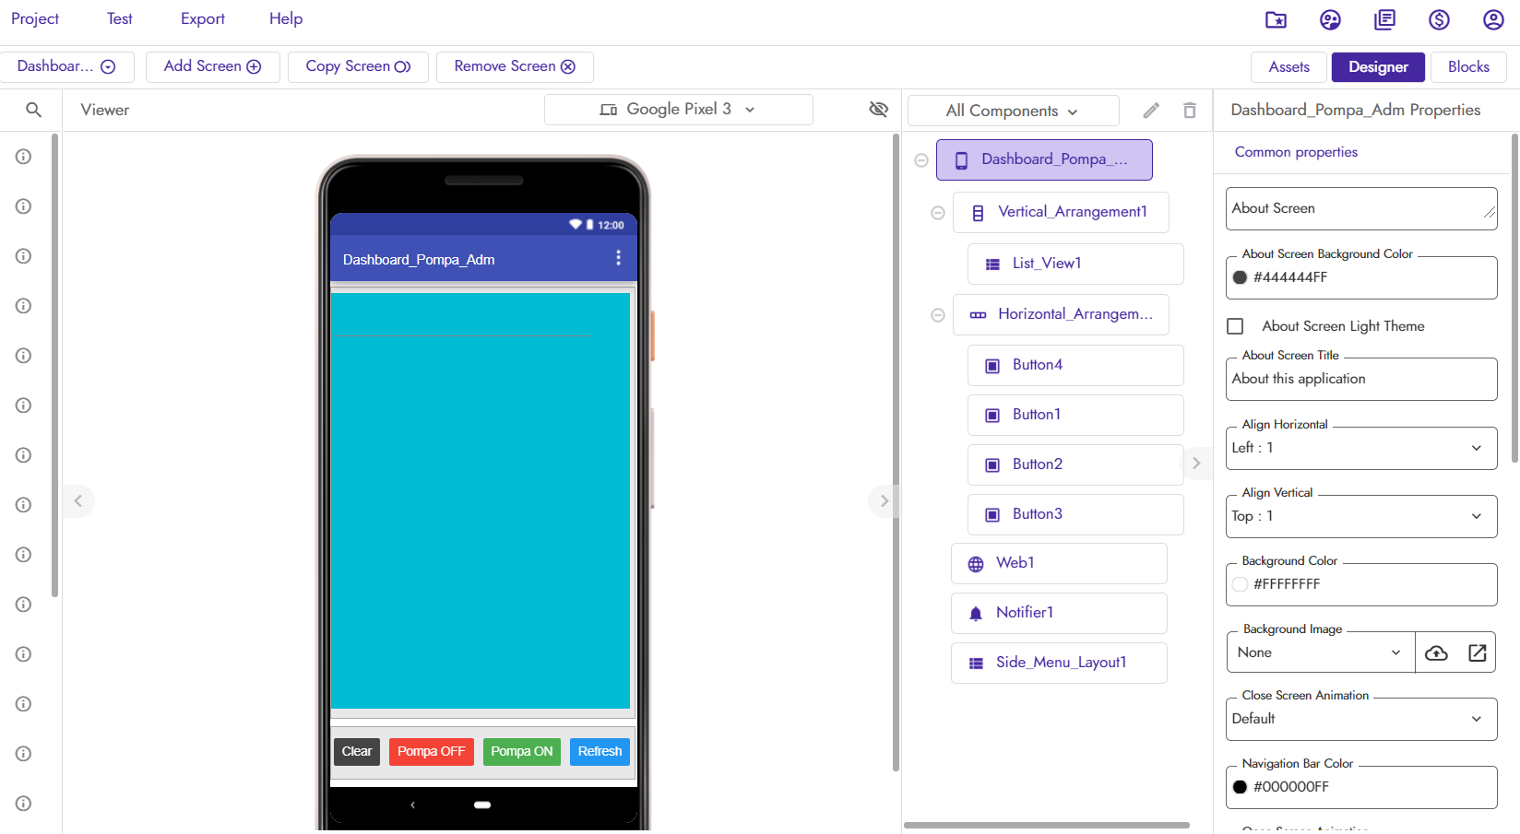

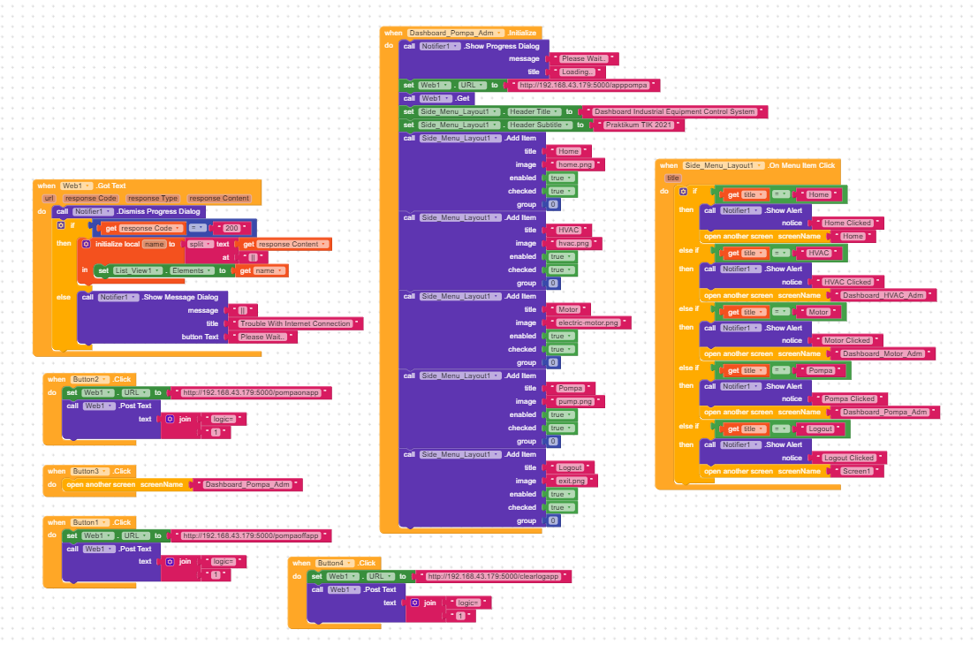

1. Tampilan Kodular Application designer dan blocks pada halaman dashboard motor untuk user. Pada halaman ini hanya terdapat *clear log* dan *refresh* yang berguna untuk menghapus log yang telah terjadi dan memperbaharui halaman kodular agar selalu ter-*update.*

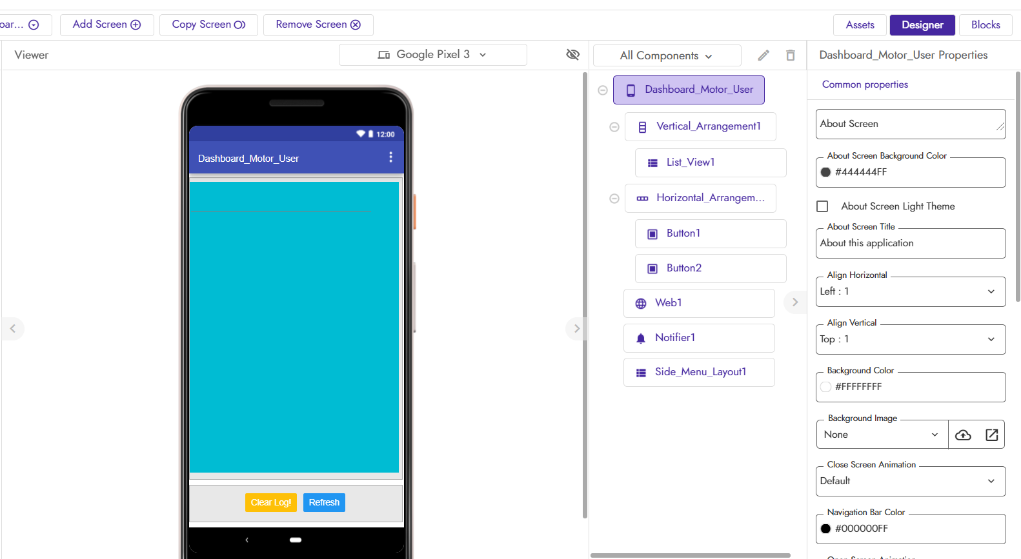

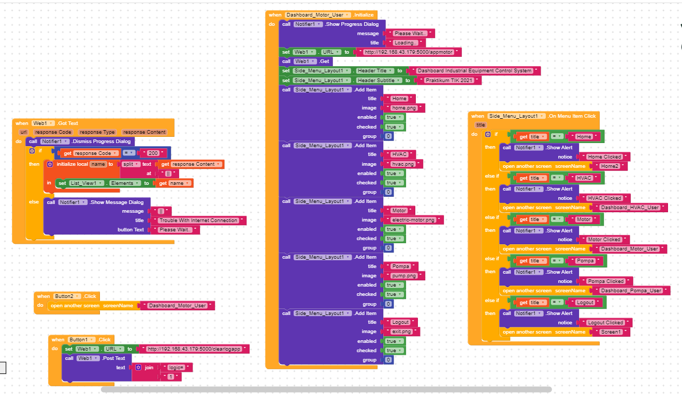

1. Tampilan Kodular Application designer dan blocks pada halaman dashboard motor untuk admin. Pada halaman ini terdapat *clear log, refresh, button* motor on dan *button* motor off yang berguna untuk mengontrol sistem motor agar dapat menyala/mematikan serta melakukan pembaharuan pada halaman kodular.

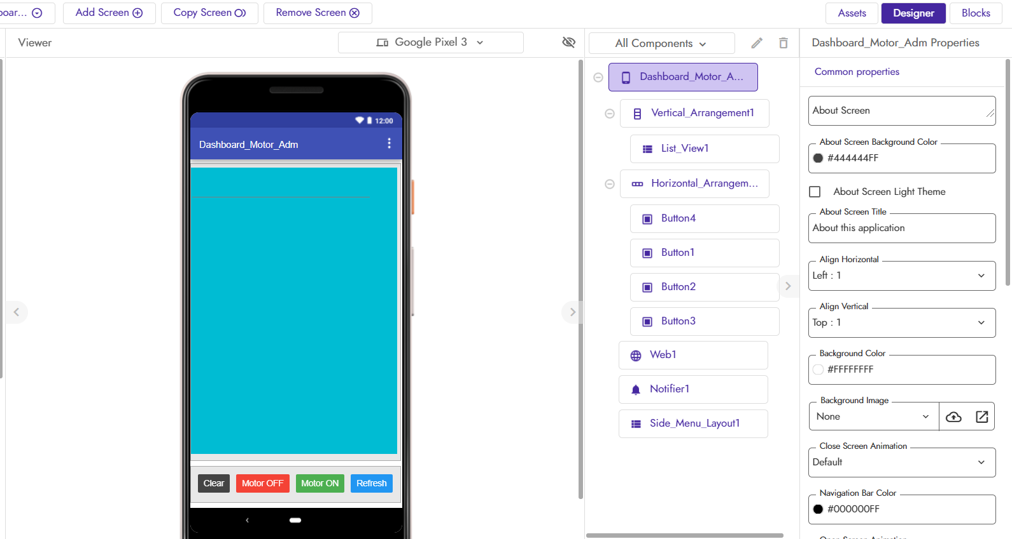

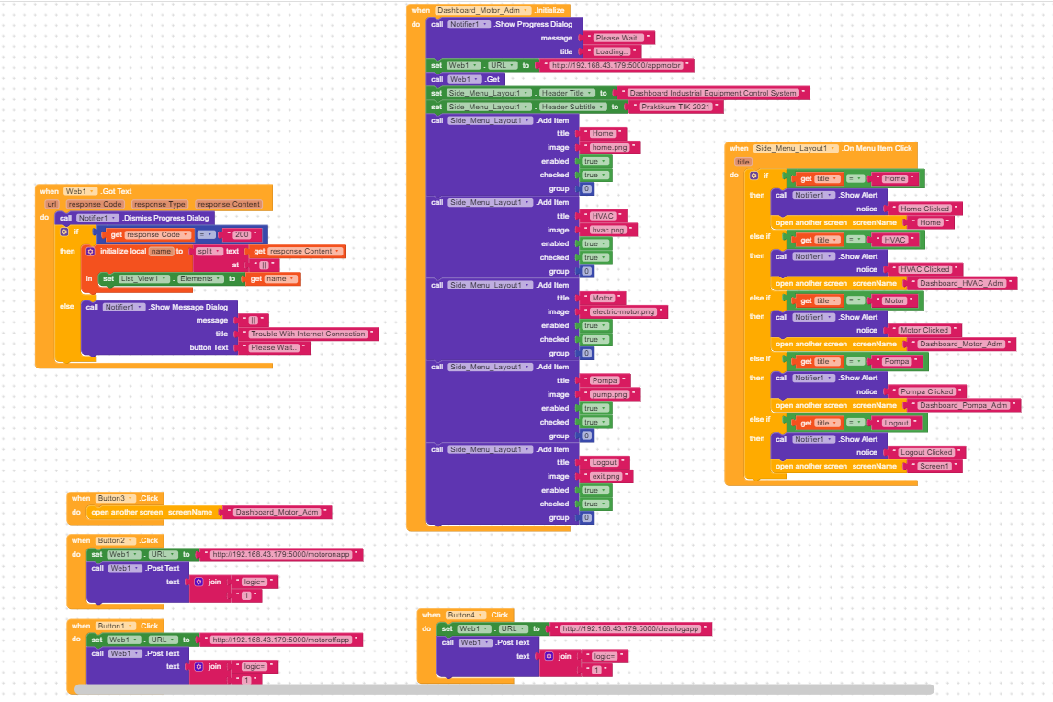

1. Tampilan Kodular Application designer dan blocks pada halaman dashboard HVAC untuk user. Pada halaman ini hanya terdapat *clear log* dan *refresh* yang berguna untuk menghapus log yang telah terjadi dan memperbaharui halaman kodular agar selalu ter-*update.*

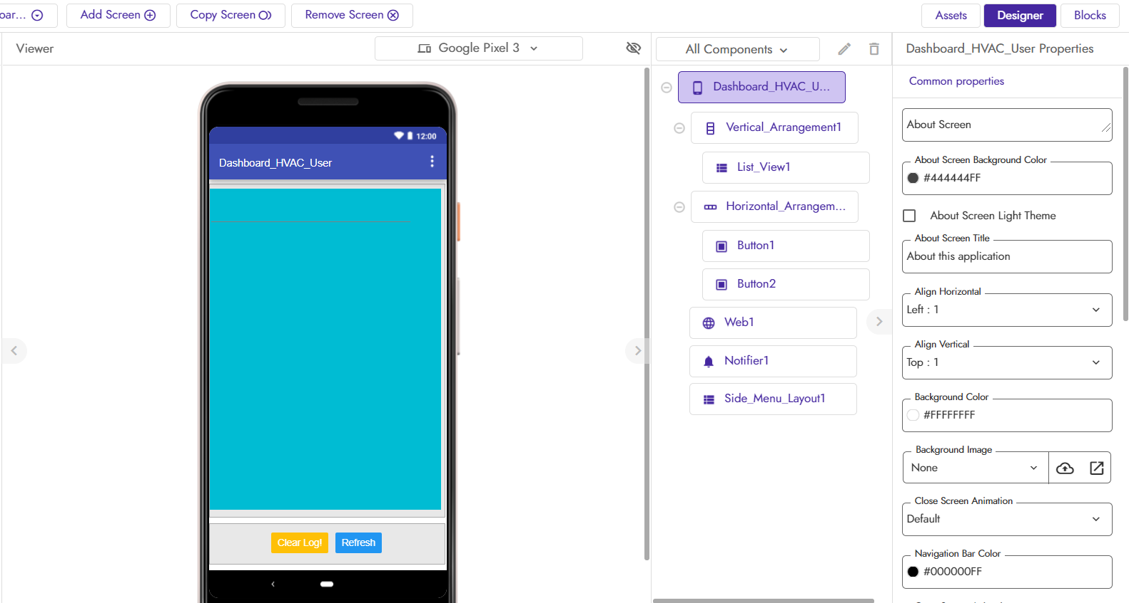

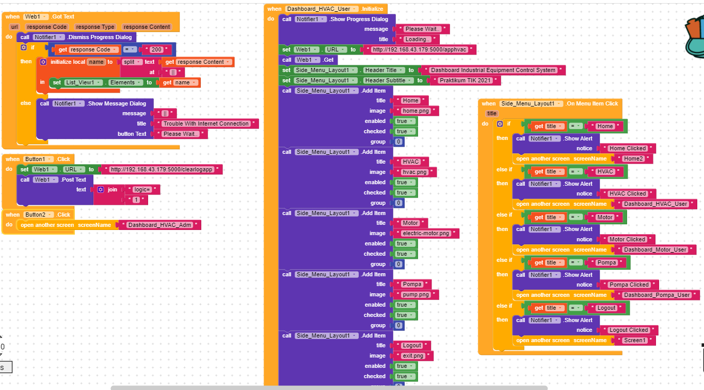

1. Tampilan Kodular Application designer dan blocks pada halaman dashboard HVAC untuk admin. Pada halaman ini terdapat *clear log, refresh, button* HVAC on dan *button* HVAC off yang berguna untuk mengontrol sistem HVAC agar dapat menyala/mematikan serta melakukan pembaharuan pada halaman kodular.

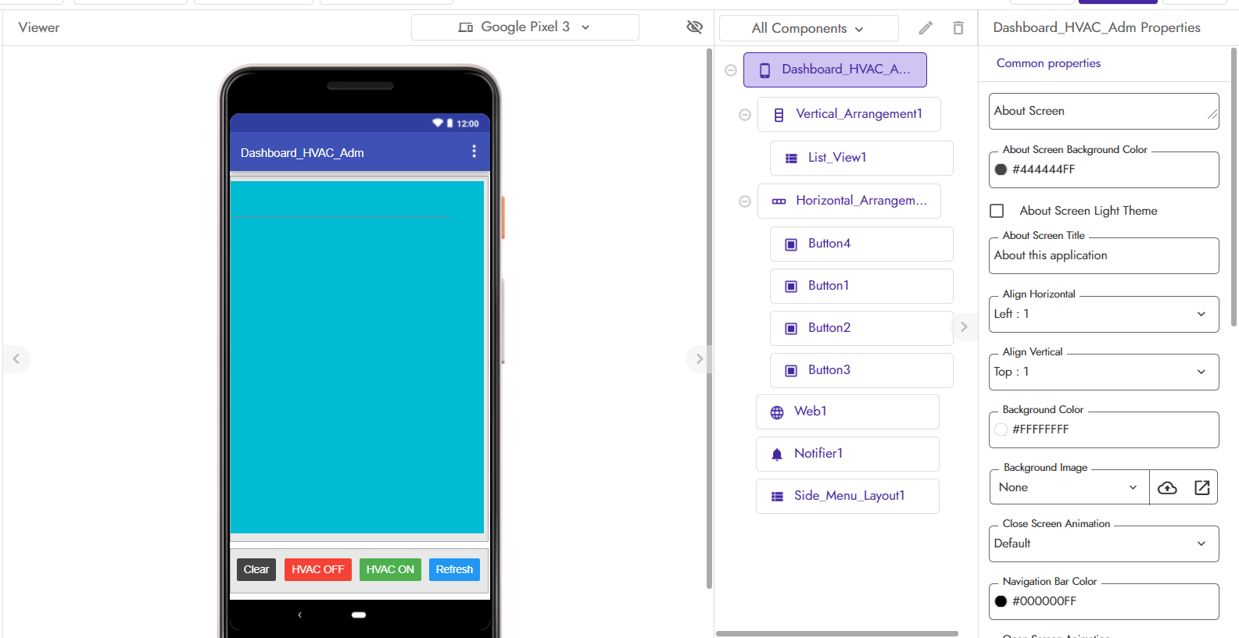

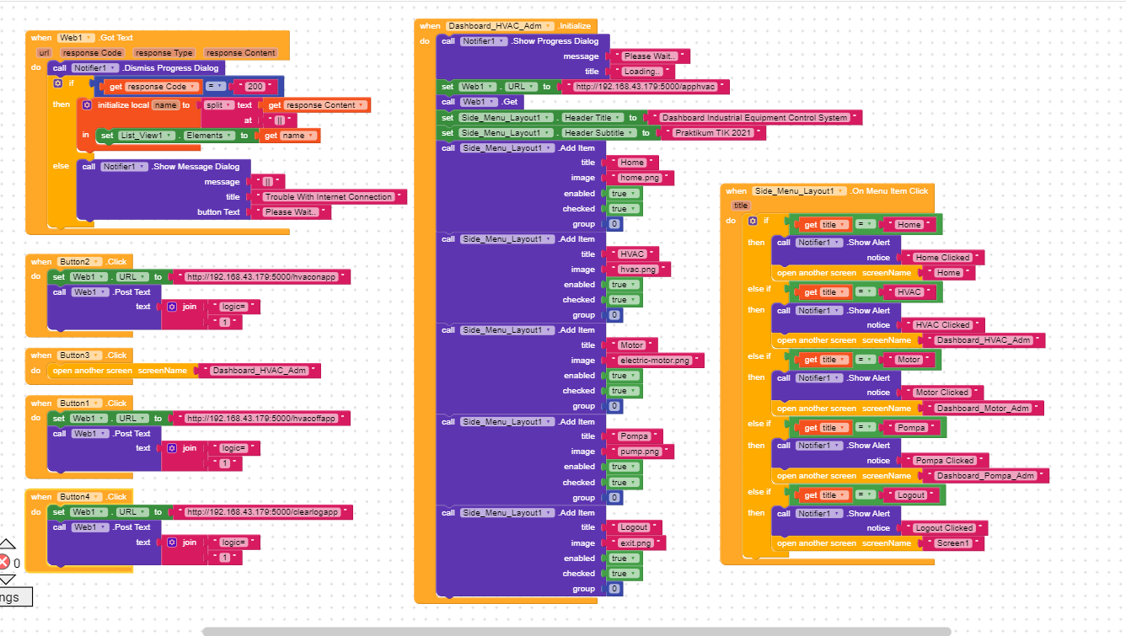

1. Langkah terakhir dari pembuatan project ini adalah melakukan *running* pada mobile app kodular android, sehingga akan menampilkan tampilan web aplikasi seperti dibawah ini.

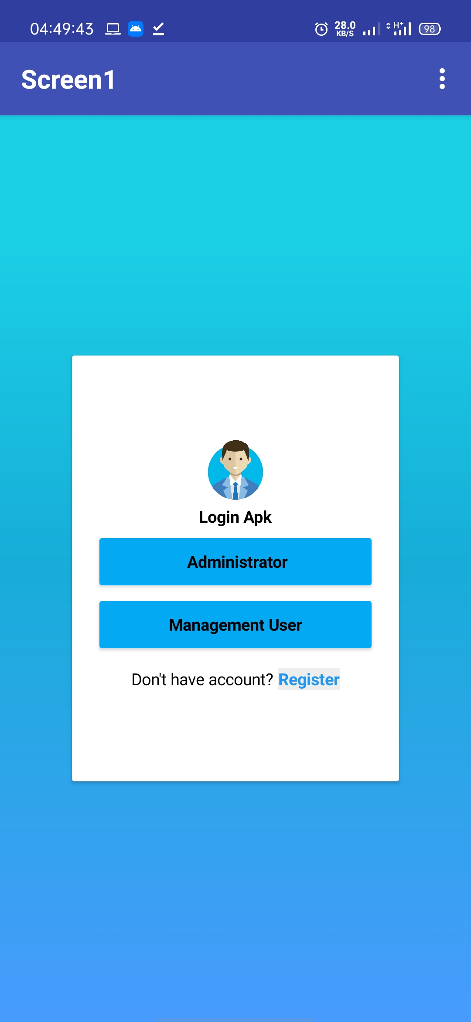 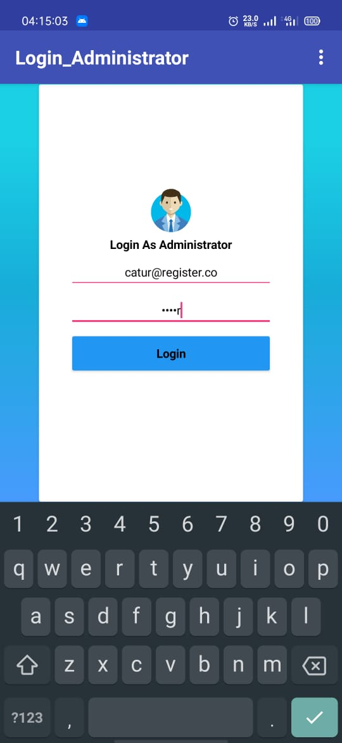

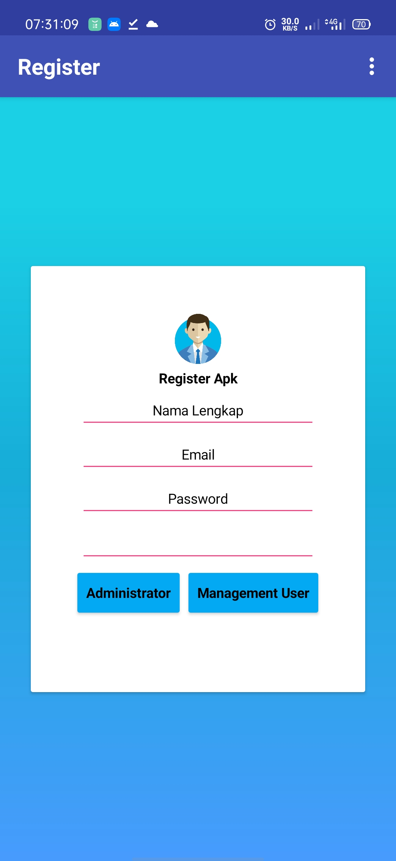 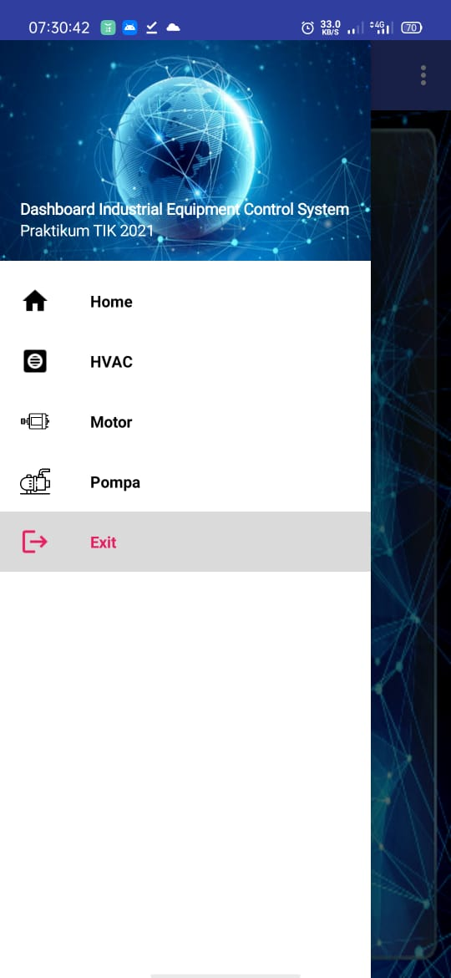

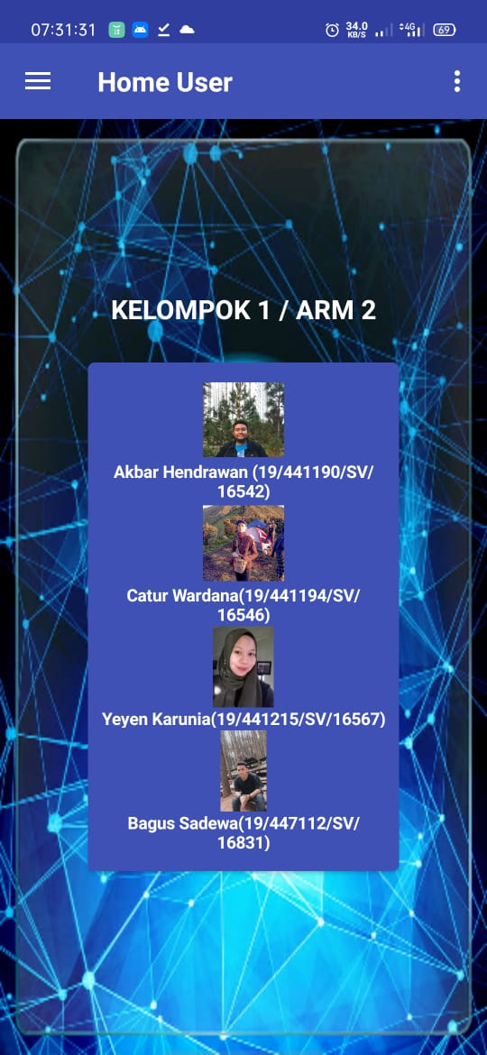 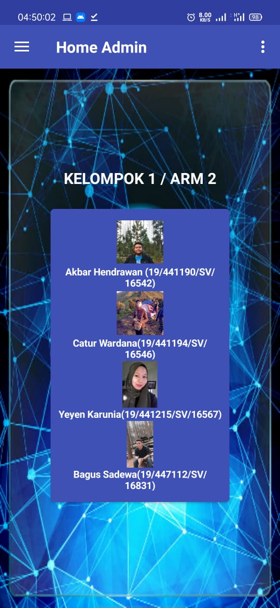

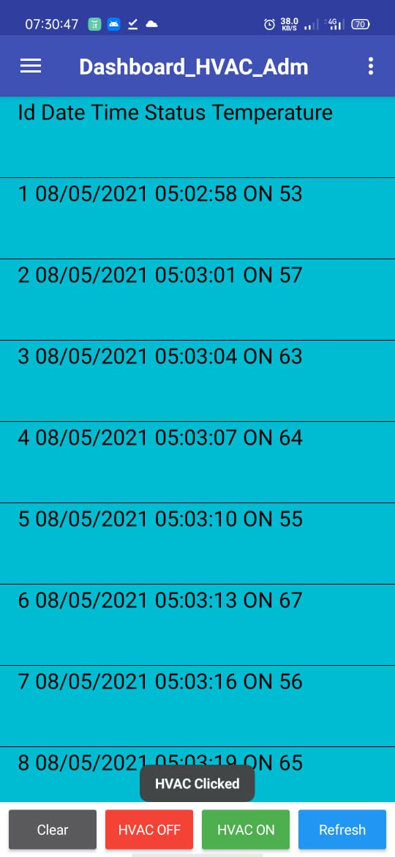 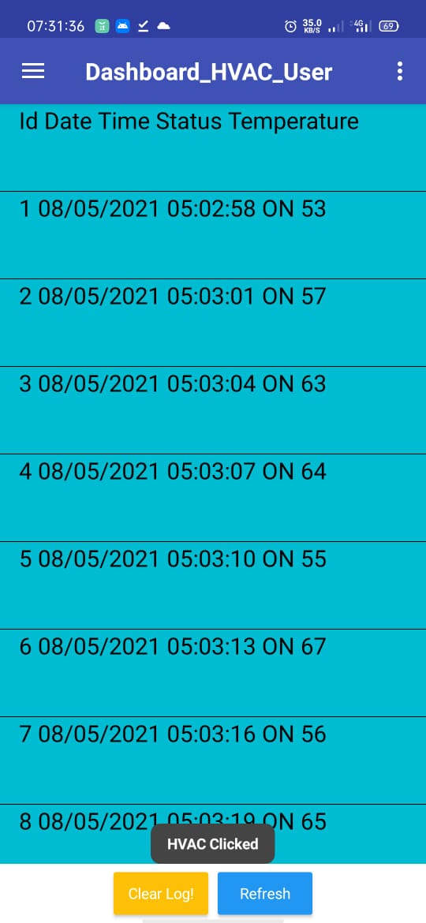

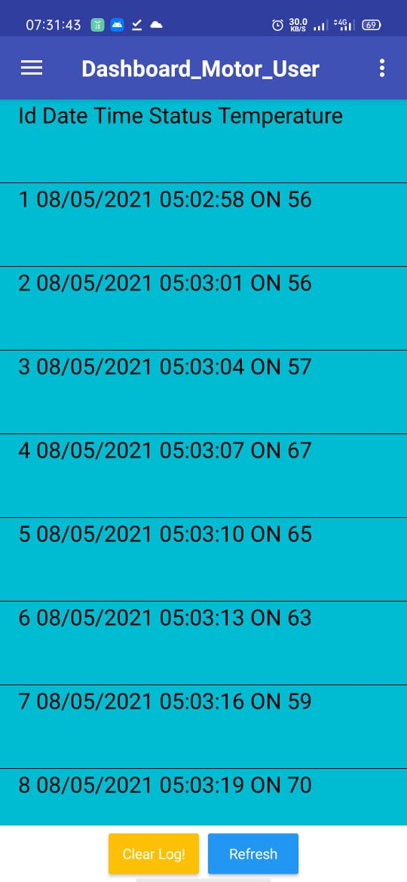 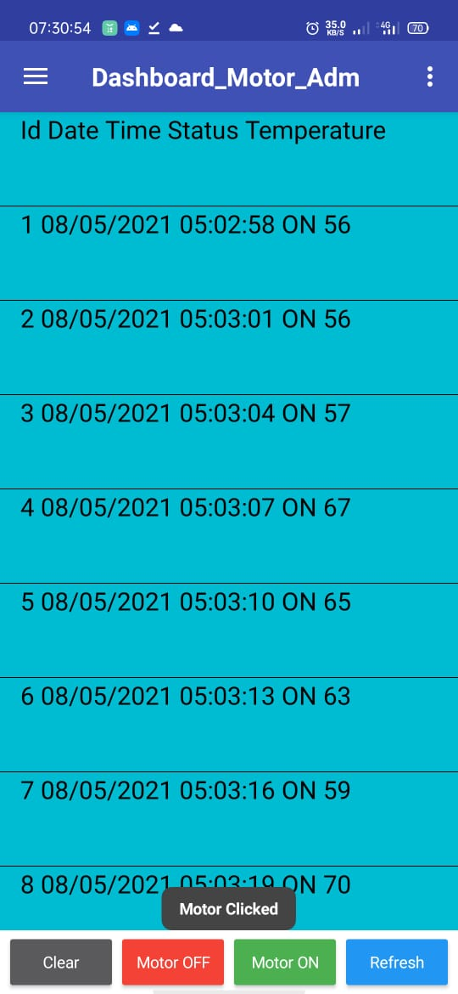

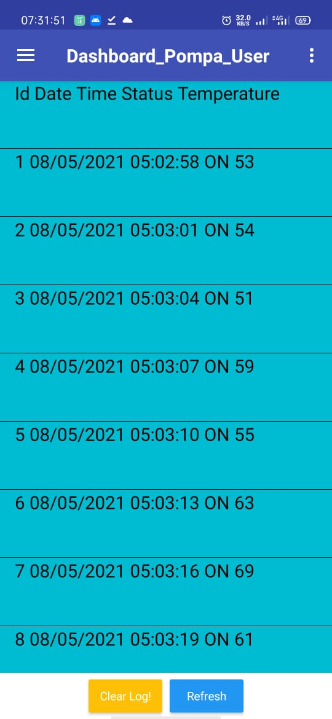 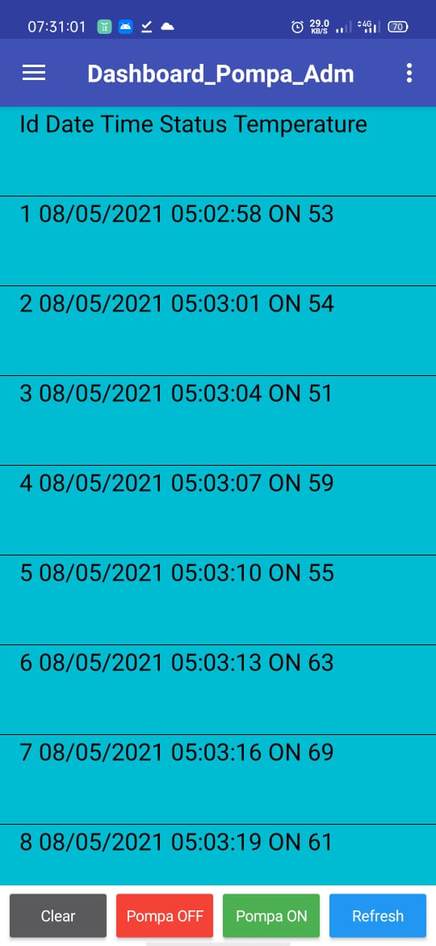

Melakukan deploy ke github dan pythonanywhere

1. Github ( link : <https://github.com/Caturwardana/kelompok1_arm2> )

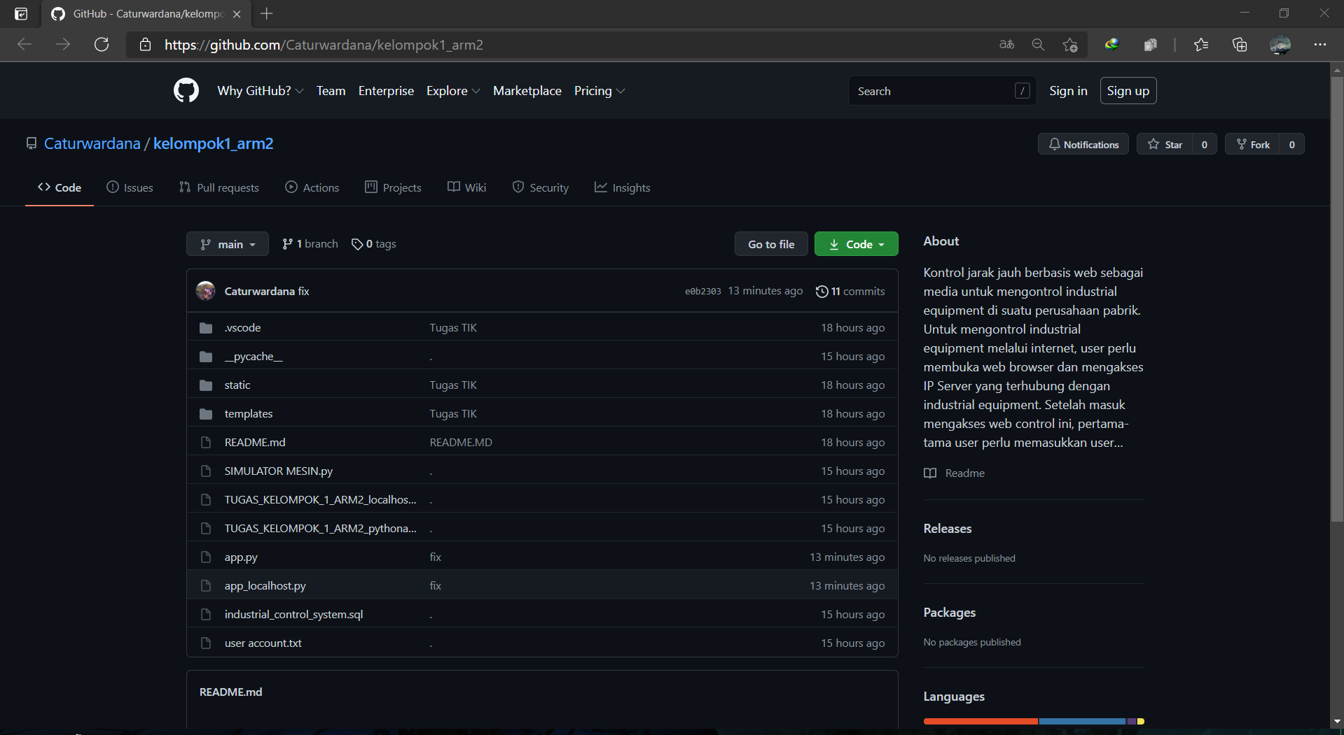

1. pythonanywhere.com ( link : <http://caturwardana.pythonanywhere.com/> )

* Deploy file

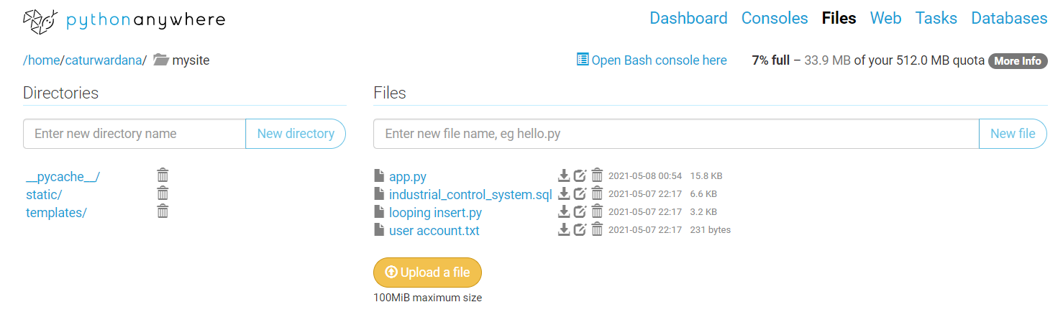

* Import database

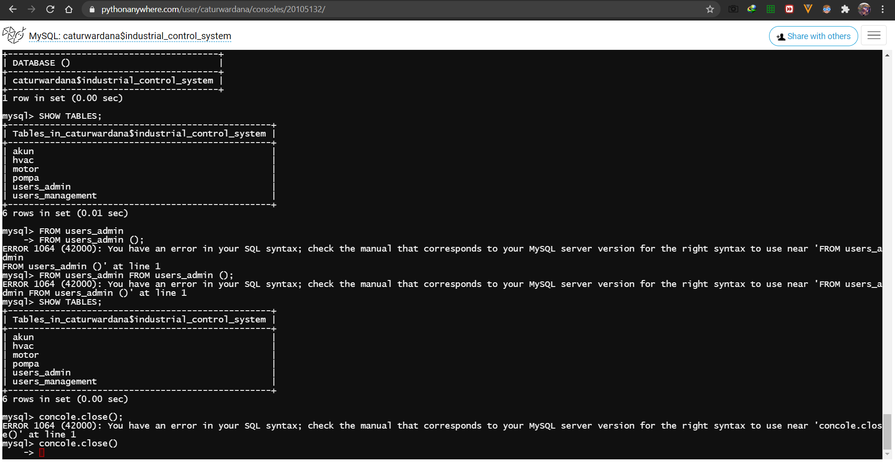

* Menginstall kebutuhan library

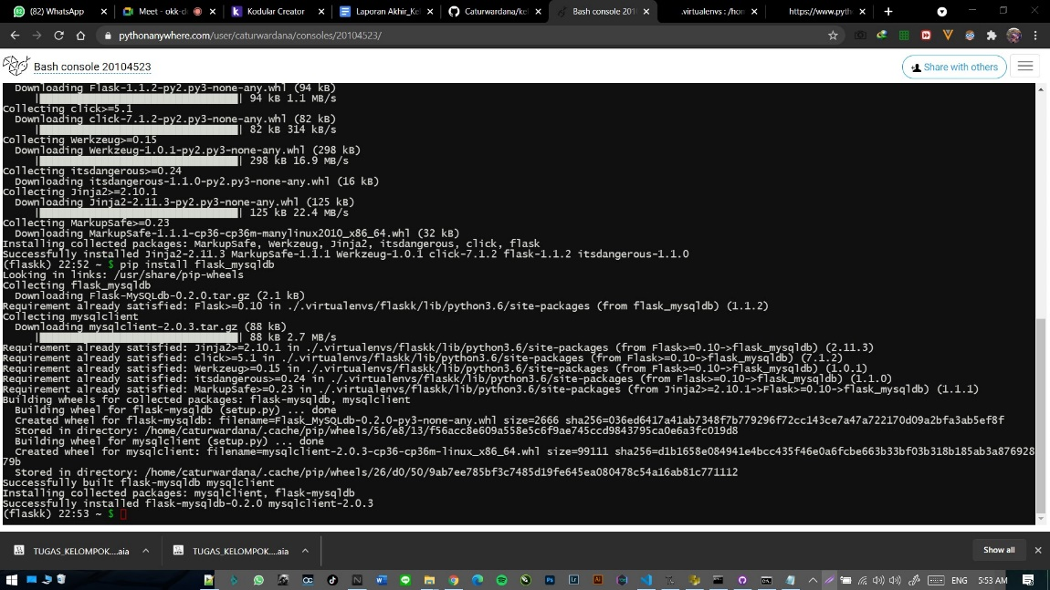

* Website yang sudah di flask di python

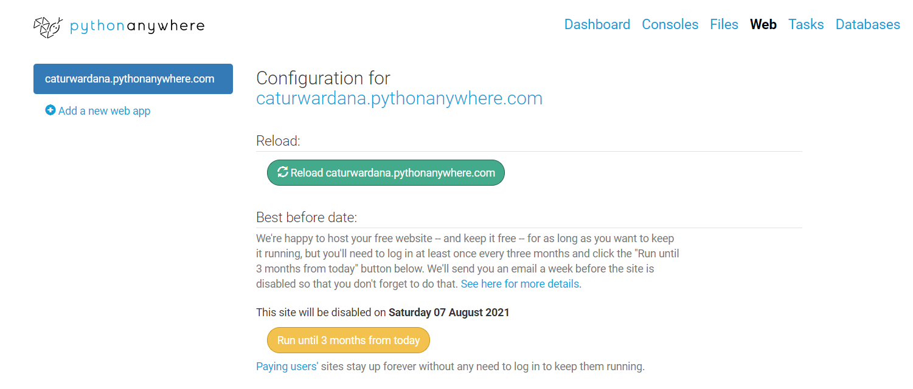

* Untuk tampilan website yang sudah diupload

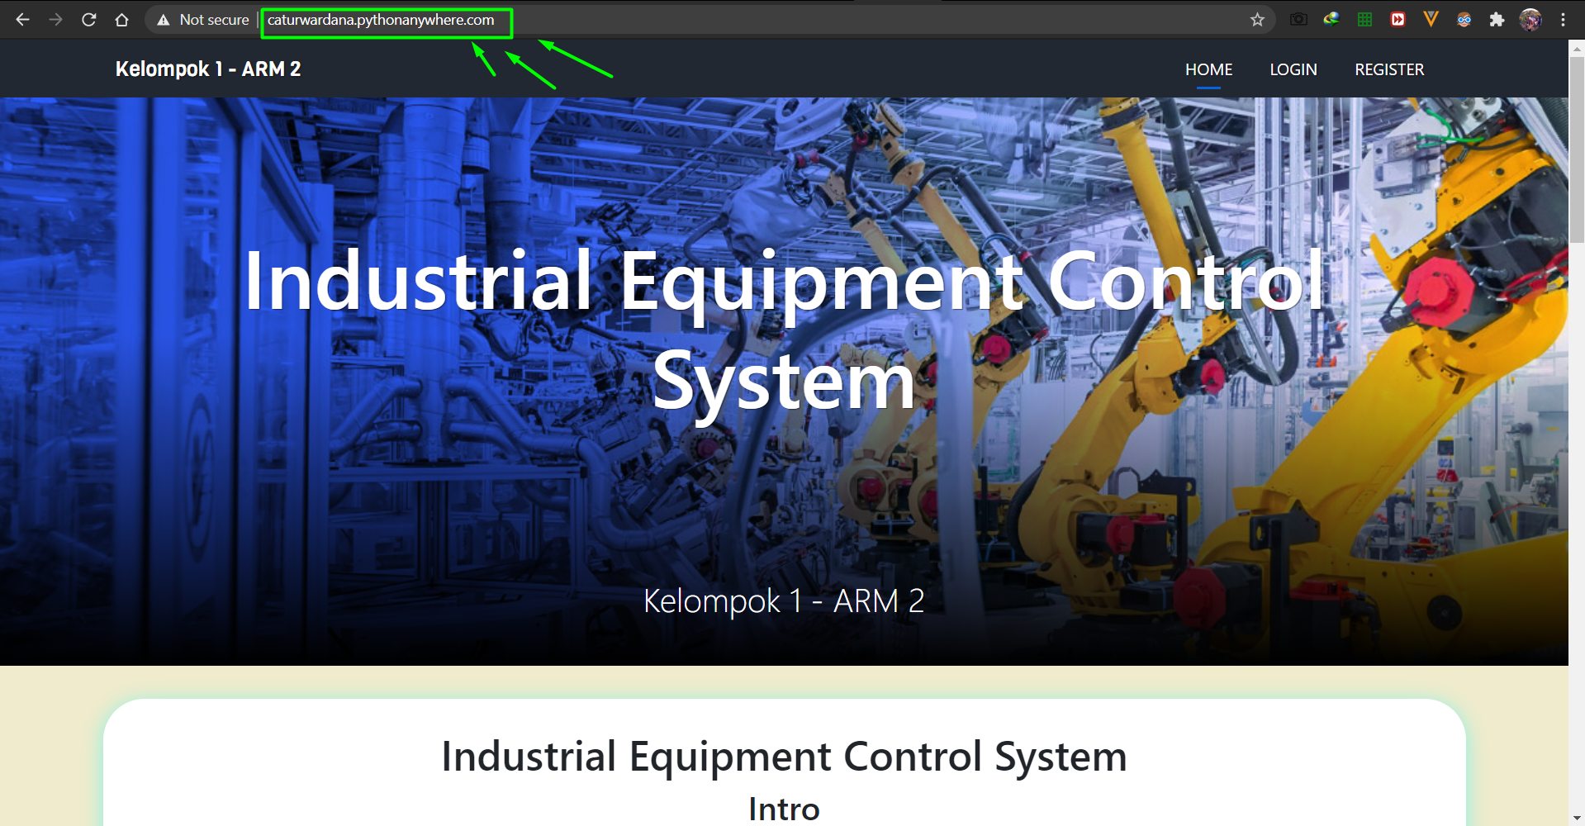

* Untuk aplikasi apk (kodular alamat 192.168.x.x:5000 diganti dengan link web pythonanywhere <http://caturwardana.pythonanywhere.com/> maka akan seprti pada gambar (hal ini dilakukan pada semua alamat dan semua screen yang tertera pada screenshot pembuatan aplikasi di kodular diatas.

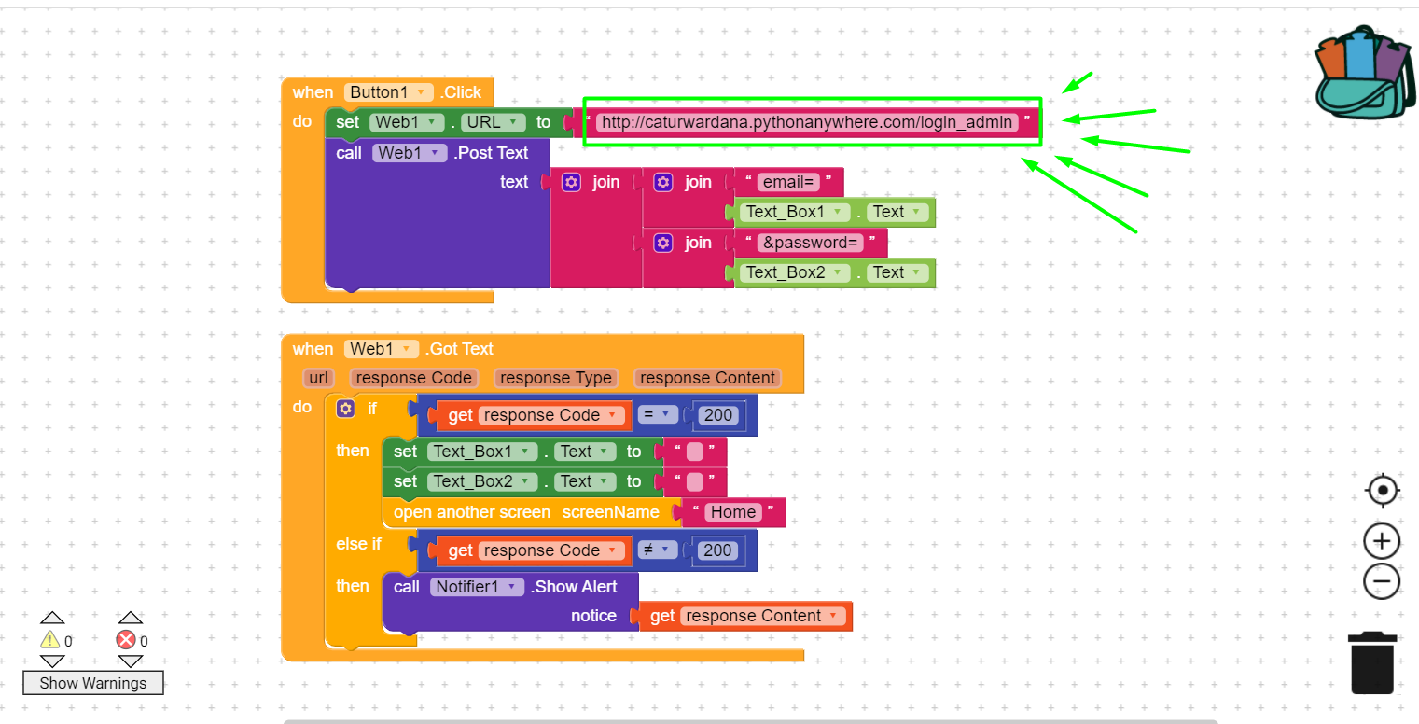

***Penjelasan Files :***

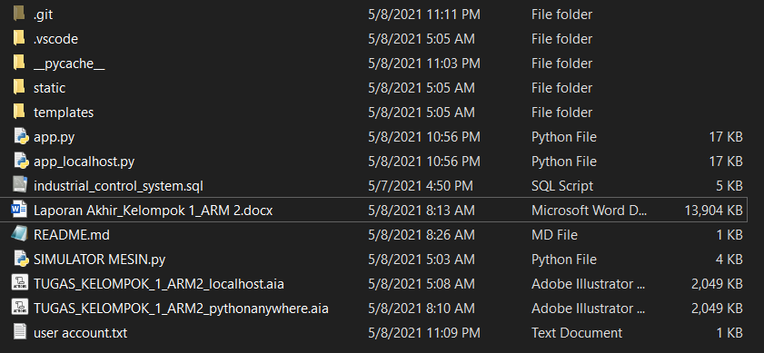

* app.py = merupakan python flask file yang beralamat mysqldb di pythonanywhere
* app_localhost.py = merupakan python flask file yang beralamat mysqldb di localhost
* TUGAS_KELOMPOK_1_ARM2_pythonanywhere.aia = merupakan file kodular untuk apk yang terhubung ke pythonanywhere
* TUGAS_KELOMPOK_1_ARM2_localhost.aia = merupakan file kodular untuk apk yang terhubung ke local network
* User account.txt = berisi akun dan kode OTP

# PEMBAHASAN

Kontrol jarak jauh berbasis web sebagai media untuk mengontrol *industrial equipment* di suatu perusahaan pabrik. Untuk mengontrol *industrial equipment* melalui internet, user perlu membuka web browser dan mengakses IP Server yang terhubung dengan *industrial equipment*. Setelah masuk mengakses web kontrol ini, pertama-tama user perlu memasukkan userid dan password-nya sebagai keamanan agar tidak sembarangan orang yang dapat mengakses sistem.

Pada pengujian perancangan sistem ini menggunakan jaringan lokal dan dua unit komputer, yakni komputer server dan komputer client. Dari komputer client mengakses IP Address dari komputer server melalui aplikasi browser sehingga dari komputer client akan muncul halaman web yang telah dirancang. Pertama-tama client/user harus memasukkan username dan password, ini berguna untuk keamanan dari pengguna. Jika client memasukkan username dan password yang benar akan muncul halaman web kontrol jarak jauh, dan jika client memasukkan username dan password yang salah maka akan tampil pemberitahuan bahwa username dan password yang dimasukkan salah atau tidak sesuai. Di halaman web kontrol jarak jauh, client dapat mengontrol device yang terhubung dengan web aplikasi yang bernama kodular. Ketika pada aplikasi diberikan perintah button on maka akan terhubung secara langsung pada web server sehingga *industrial equipment* tersebut akan menyala sedangkan ketika aplikasi diberikan perintah button off maka *industrial equipment* tersebut akan menyala.

# KESIMPULAN

1. Sistem yang dibuat bekerja dengan baik dan bisa mengendalikan *industrial equipment*.
2. Pengiriman data melalui web browser dapat berjalan dengan baik, dengan ditampilkan status *industrial equipment* yang dikendalikan.
3. Mode *Refresh* pada aplikasi dan web server berjalan dengan baik sehingga data yang masuk akan selalu mengalami pembaharuan.

**Lampiran Akun**

**login as user management**

**==========================**

**kelompok1.management@arm2.tik**

**kelompok1**

**========================**

**login as admin**

**kelompok1.admin@arm2.tik**

**kelompok1**

**=======================**

**If need to register**

**use otp code = kelompok1**

**======================**

**link github : https://github.com/Caturwardana/kelompok1_arm2**

**link pythonanywhere : http://caturwardana.pythonanywhere.com/**